# 需求分析文档

目录

需求分析文档 1

1. 项目介绍 3

1.1 项目概述 3

1.2 项目背景 3

1.3 本文目的 3

1.4 定义与缩写词 3

1.5 参考文献 3

泳道图 4

功能结构图 5

用例图 6

基本设置 6

初访 7

咨询 8

统计分析 9

## 1. 项目介绍

### 1.1 项目概述

心理咨询系统是辅助线下心理咨询的线上平台。

学生可以在心理咨询系统中填写登记表，进行线上初访预约，并由管理员进行审核；审核通过后，初访员会对学生进行初访，了解大致情况；此后，咨询助理安排咨询师对学生进行心理咨询，由咨询师提交每次访问的记录，并在完成全部心理咨询后填写结案报告。

### 1.2 项目背景

自1999年高校扩招以来，高等院校人数不断增长，《中国高等教育质量报告》中指出，2018年全国各类高等教育在校总规模达到3700万人。

当今的大学生作为社会主义事业的中坚力量，他们肩负着使命同时也面临着前所未有的机遇与挑战，承受着巨大的心理压力，许多心理问题如抑郁、焦虑、失眠等随之而来。

近年来，我国高等院校有关调研数据表明，高职学生群体中有30%左右的人有着不同程度的心理问题，并且因心理问题导致高校学生被害和轻生自杀的极端情况屡见不鲜。阎留柱在大学生心理状况的现状成因分析及对策中表述在校大学生中有20%～25%的学生存在不同程度的心理问题、心理障碍或者心理疾病。

当下高校心理辅导以线下辅导为主，如设立心理咨询室、进行心理普查等方式，但自愿走进心理咨询室的同学为数不多，能对心理老师敞开心扉，接收心理治疗的同学寥寥无几。

因此，以线上心理咨询申请为辅助、线下面对面心理辅导为核心的大学生心理咨询系统的建立刻不容缓，有利于缓解当代大学生过大的心理压力，符合我国特色社会主义核心价值观。

### 1.3 本文目的

本文档面向所有的项目开发人员，旨在对项目需求进行细化，分析合理需求，辅助开发人员理解具体业务需求，提高软件开发的质量。

### 1.4 定义与缩写词

|  |  |
| --- | --- |
| 定义 | 缩写词 |
| 用例图 | UML（Unified Modeling Language），是一种面向对象的图形化建模语言，它将软件系统建模的术语和符号进行了统一，主要由元素、关系和图等模块组成。元素定义了系统建模所需的概念，并通过关系相互建立连接，通过图进行组合。图是UML语言的语法，UML中通常采用各类可视化的图来构建UML模型，从不同的侧面描述软件系统，不仅能够将用户的想法可视化地表达，还便于不同开发人员间交流和共享设计成果。 |
| 泳道图 | 泳道 (swim lane) 就是把活动图中的活动用垂直线划分成一些纵向区域, 将这些区域称为泳道, 每个区域代表一个特定的类、人或组织的责任区, 也就是通过泳道来指出活动由谁来完成。泳道进一步描述完成活动的对象, 并聚合一组活动, 因此泳道也是一种分组机制。 |

### 1.5 参考文献

[1]李论.高校大学生心理咨询系统研究综述[J].电脑知识与技术,2021,17(28):271-272+275.DOI:10.14004/j.cnki.ckt.2021.3077.

[2]陈宏媛.基于UML用例图的三维车体钢结构设计系统需求分析[J].自动化应用,2021(09):154-157.DOI:10.19769/j.zdhy.2021.09.048.

[3]俞新凯.泳道图技术在毕业设计选题系统中的应用[J].电脑编程技巧与维护,2014(06):22-23.DOI:10.16184/j.cnki.comprg.2014.06.031.

## 2. 泳道图 泳道图

## 3. 功能结构图

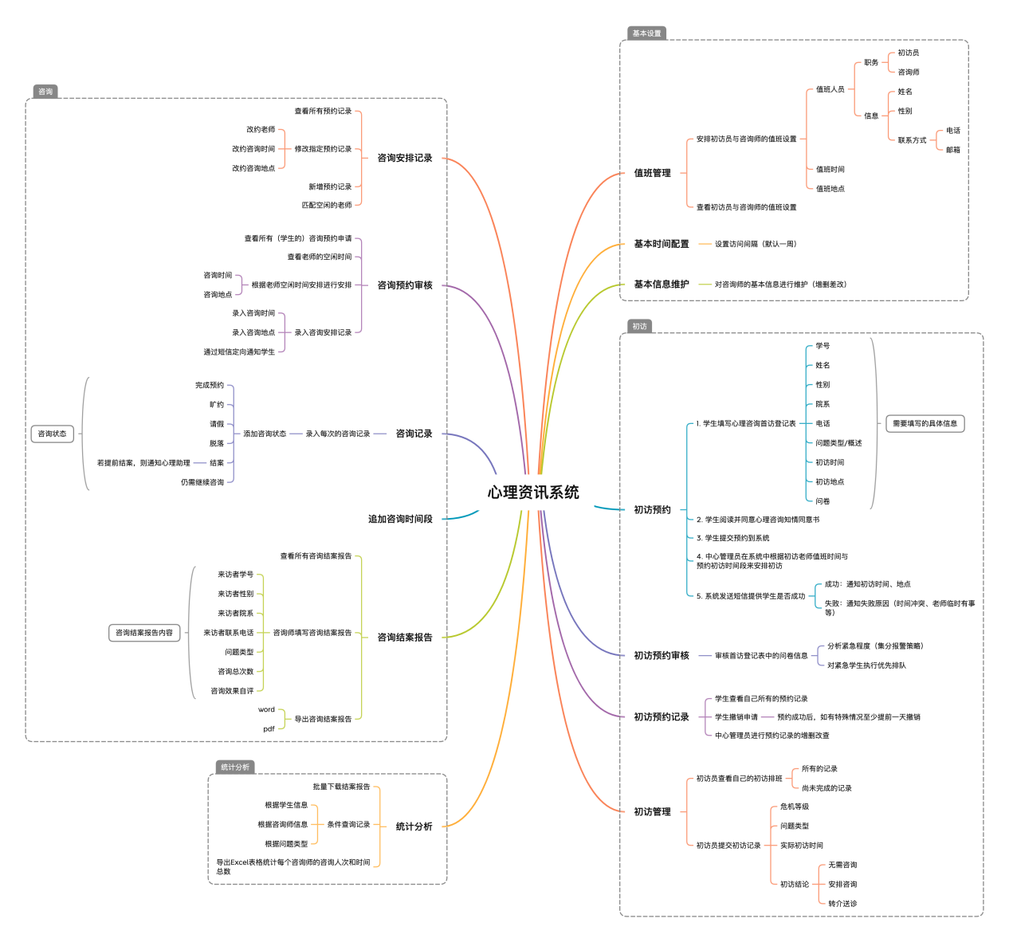

## 4. 用例图

### 4.1 基本设置

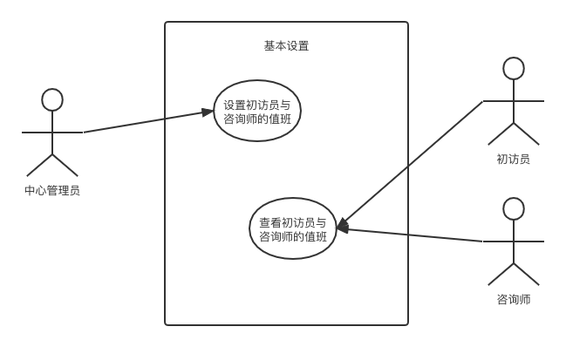

### 4.2 初访

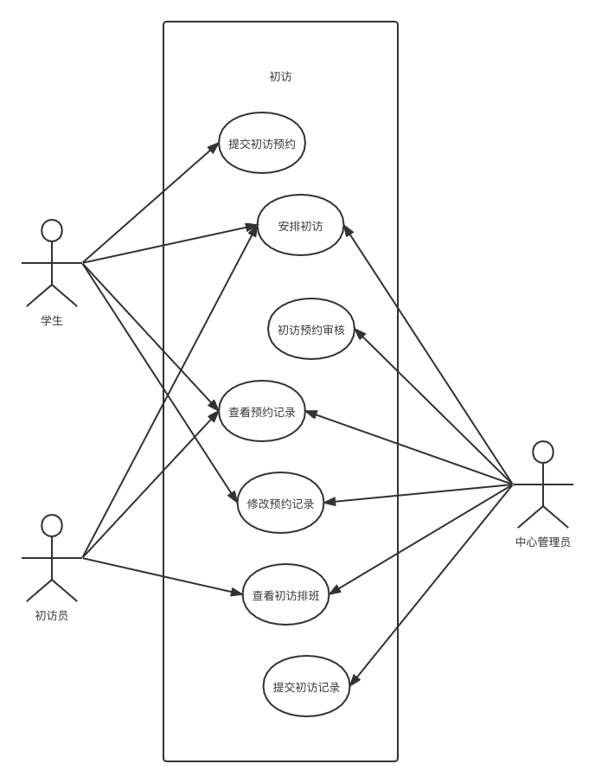

### 4.3 咨询

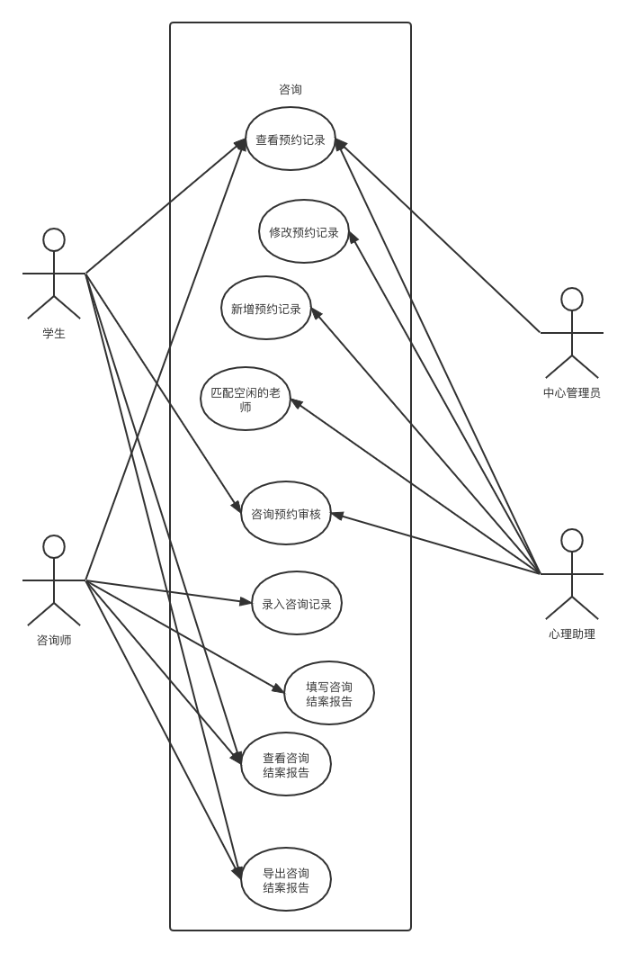

### 4.4 统计分析

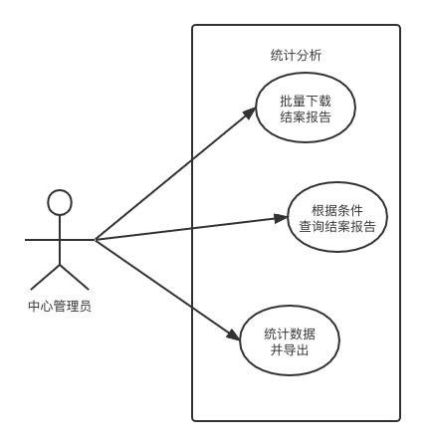

## 附1：版本历史

|  |  |  |  |
| --- | --- | --- | --- |
| 版本号 | 版本名 | 发布日期 | 备注 |
| -- | -- | 2022.2.23 | 文档创建 |
| 1.0.0 | 正式版 |  | 文档正式发布 |